虚拟仪器教学实验系统

OURS-ELVIS
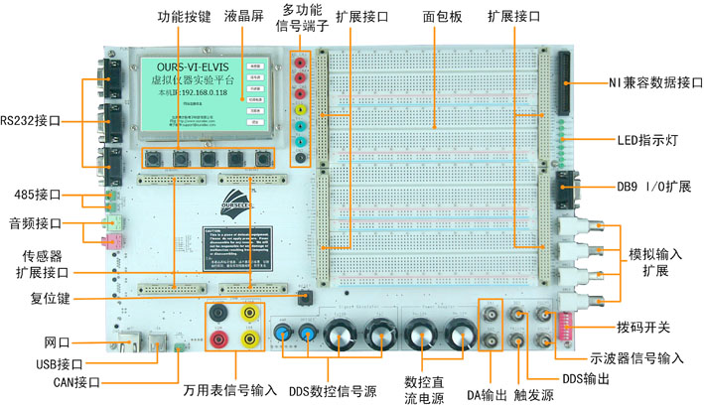

价格：18000元
生产厂家：北京奥尔斯

前言

虚拟仪器技术就是利用高性能的模块化硬件，结合高效灵活的软件来完成各种测试、测量和自动化的应用。灵活高效的软件能帮助您创建完全自定义的用户界面，模块化的硬件能方便地提供全方位的系统集成，标准的软硬件平台能满足对同步和定时应用的需求。这也正是虚拟仪器近30年来始终引领测试测量行业发展趋势的原因所在。只有同时拥有高效的软件、模块化I/O硬件和用于集成的软硬件平台这三大组成部分，才能充分发挥虚拟仪器技术性能高、扩展性强、开发时间少，以及出色的集成这四大优势。
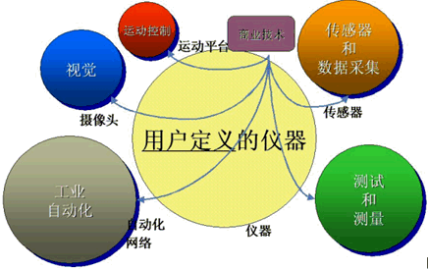
虚拟仪器技术的四大优势：
- 性能高
虚拟仪器技术是在PC技术的基础上发展起来的，所以完全“继承”了以现成即用的PC技术为主导的最新商业技术的优点，包括功能超卓的处理器和文件I/O，使您在数据高速导入磁盘的同时就能实时地进行复杂的分析。此外，不断发展的因特网和越来越快的计算机网络使得虚拟仪器技术展现其更强大的优势。
- 扩展性强
虚拟仪器的软硬件工具使得工程师和科学家们不再局限于当前的技术中。得益于虚拟仪器软件的灵活性，只需更新您的计算机或测量硬件，就能以最少的硬件投资和极少的、甚至无需软件上的升级即可改进您的整个系统。在利用最新科技的时候，您可以把它们集成到现有的测量设备，最终以较少的成本加速产品上市的时间。
- 开发时间少
在驱动和应用两个层面上，虚拟仪器高效的软件构架能与计算机、仪器仪表和通讯方面的最新技术结合在一起。虚拟仪器设计这一软件构架的初衷就是为了方便用户的操作，同时还提供了灵活性和强大的功能，使您轻松地配置、创建、发布、维护和修改高性能、低成本的测量和控制解决方案。
- 无缝集成
虚拟仪器技术从本质上说是一个集成的软硬件概念。随着产品在功能上不断地趋于复杂，工程师们通常需要集成多个测量设备来满足完整的测试需求，而连接和集成这些不同设备总是要耗费大量的时间。虚拟仪器软件平台为所有的I/O设备提供了标准的接口，帮助用户轻松地将多个测量设备集成到单个系统，减少了任务的复杂性。

系统特点
北京奥尔斯电子专用于虚拟仪器设计与原型教学系统——OURS-ELVIS（虚拟仪器技术教学与实验系统，Educational Laboratory Virtual Instrumentation System，简称OURS-ELVIS），国际首家采用以太网接口与计算机的连接，并且可以实现与NI LabVIEW、NI SignalExpress、Electronics Workbench Multisim 9和MultiMCU软件的紧密集成，从而方便教师在多个领域中开展科学和工程教学。
OURS-ELVIS适合于在测量仪器, 电路，信号处理, 控制设计, 通讯, 机械电子, 物理等课程及实验。在该仪器的上面可插入一块原型实验面包板，并设计有方便用户扩展的接口，非常适合教学实验和电路原型设计及测试。
OURS-ELVIS基于NI LabVIEW图形化开发环境，结合仪器、数据采集和原型开发站，并将理论/仿真与低成本、动手上机的设计/原型平台集成起来。这一教学平台结合了12种不同的集成仪器，在降低实验室设备成本的同时，帮助学生们在上机操作过程中巩固理论知识。在同一个平台上，学生们可以接触到各种仪器，例如示波器、数字万用表、函数发生器、电源和波特分析仪，每一种仪器都配备有用于点击式配置的Express VI。
OURS-ELVIS全新的以太网连接简化了实验室搭建和维护。学生们现在可以使用他们的个人电脑对他们的应用进行测试和原型设计，并通过系列数据采集设备来完成数据采集任务。100M以太网的接口不仅可以模拟出最新的工业以太网数据采集的环境，而且，可以还可以通过以太网实现标准的远程数据采集与实验。

结构
是在OURS网络数据采集卡和LabVIEW编程的基础上集成了实验常用仪器功能的虚拟仪器套件。OURS-ELVIS是虚拟仪器实验室推荐硬件配置。
OURS-ELVIS系统结构图
- 实验箱内嵌高性能网络数据采集仪，无需计算机采集卡，便可实现实验箱与计算机高速数据传输
- 实验箱包含电子类实验室常用仪器仪表模块，包括数字可调直流电源模块、DDS信号源模块，万用表模块、常用的传感器模块和常用的控制模块，可以完成15种基本实验
- 优异的扩展性，系统提供可选的多种扩展板，提供各个专业的单元模块，方便教学；系统提供标准的面包板，方便学生临时的功能扩展
- 包括LabVIEW源代码(用于Windows)，实验资源完全开放，可以在LabVIEW中自定义
- 基于实验平台，可开发包括示波器、数字万用表、函数发生器、逻辑分析仪等各种虚拟仪器、

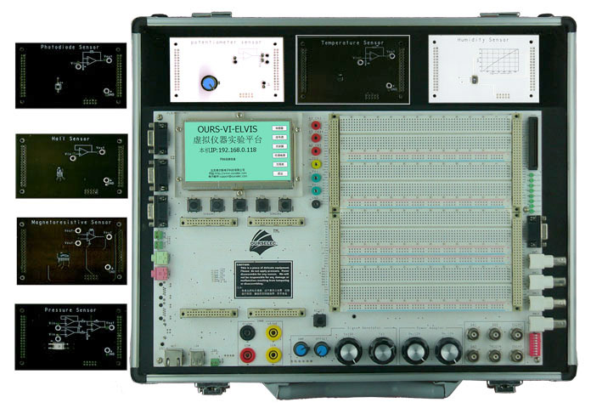
主要参数如下
序号 | 组成 | 性能指标
1 | 数据采集 | - 采样分辨率：16 bits  - 采样率： 1.25M  单通道采样时，最高采样率为1.25M，8通道同时采样时，总的采样率是1.25M  - 采样通道： 8 ch  - 采样数据带宽 20Mb/s  - 外部输入信号为 -10V ~ +10V
2 | 可调电源 | - 两组直流电源输出，一组输出0 ~ 12V，另一组输出0 ~ -12V  - 每通道输出电流0.5A  - 电源数字可调  - 输出过流保护  - 带有输出电压反馈监控
3 | 数字万用表 | - 直流电压测量：400.0mV, 4.000V, 40.00V  - 交流电压测量：400.0mV, 4.000V, 40.00V  - 直流电流测量：400.0uA,4000uA, 40mA,400mA, 10A  - 交流电流测量：400.0uA,4000uA, 40mA,400mA, 10A  - 电阻测量：400.0Ω, 4.000KΩ, 40.00 KΩ, 400.0 KΩ, 4.000MΩ, 40.00 MΩ  - 电容测量：40nF,400nF, 4mF, 40mF, 100mF  - 占空比：0.1% ~ 99.9%  - 二极管测量0V ~ 1.5V  - 通断检测：低于30Ω发声  - 独立供电 DC/DC  - 与主机通讯有光电隔离  - 频率10Hz~10MHz
4 | 信号源 | - 输出信号种类：方波，三角波，正弦波  - 输出信号频率：方波（0 ~ 1MHz），三角波（0 ~ 1MHz），正玄波（0 ~ 2MHz）  - 带有无源滤波，  - 输出放大可调  - 输出偏置可调
5 | 传感器扩展接口 | - 支持多种模拟传感器扩展，传感器输出模拟电压信号  - 支持数字传感器扩展，支持I2C, SPI, UART, 数字IO接口  - 为外部传感器提供电源  支持传感器类型：  - 温度传感器扩展板  温度灵敏度mV /ms-2：±0.5°C @25°C  - 湿度传感器扩展板  湿度测量范围：±3.5%RH  - 光电传感器扩展板  硅光电池传感器，光敏面积：5.7×5.7mm，响应波长：320-1100nm，峰值波长：800nm，开路电压（100Lx）：≧300mV，短路电流（100Lx）：≧16mA  - 电位传感器扩展板  - 霍尔传感器扩展板  模拟霍尔位置传感器，激光修正的薄膜电阻提供高精度（零点±3%，灵敏度±3%）以下和温度补偿减小零点和增益温飘  - 磁阻传感器扩展板  磁场范围是+/-2高斯，分辨率为27微高斯，灵敏度为3mV/V/高斯霍尔效应传感器  - 压力传感器扩展板  灵敏度0.12 mV/g，线性度±1.5 %量程；重复精度；零位漂移±0.5 mV
6 | 人机界面 | LCD：TFT 4.3寸真彩液晶屏  触摸屏：四线电阻式
7 | 面包板扩展 | 台湾进口面包板
8 | 现场总线扩展 | 通过现场总线可扩展连接其他传感器模块  （1）CAN总线 × 1，电源隔离，信号光电隔离  （2）RS485 × 1  （3）RS232 × 1
9 | 其它功能 | -- 性能指标：  - 100M网络 × 1  - USB HOST × 1  - 16路数字IO  - 2通道16bits DA输出

计算机部分
提供Labview系列实验，以项目为导向，让学生通过源代码及实验说明学习电路设计和Labview的编程，在此基础上，根据实验要求进一步深入，编写自己的实验代码，完成虚拟仪器开发技术的学习。

实验列表
- 数值与布尔变量,数据操作
- 字符串
- 数组与簇
- 循环与程序结构
- 波形控件
- 控件操作进阶
- 子VI
- 文件操作
- 网络编程
- 定时结构与同步技术
- 与实验箱建立连接
- 测量电压
- 读写IO
- DA输出
- 控制实验箱产生信号
- 读取实验箱AD采集的数据
- 通过ComManager程序与实验箱通信
- 虚拟可变电源
- 虚拟万用表
- 虚拟信号发生器
- 虚拟IO控制
- 虚拟传感器
- 虚拟示波器
- 虚拟动态信号分析仪

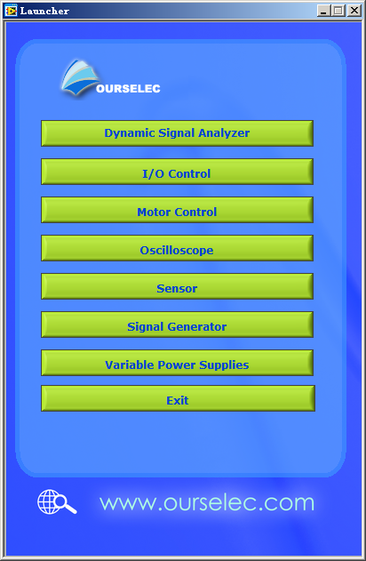 | LABVIEW常用实验菜单
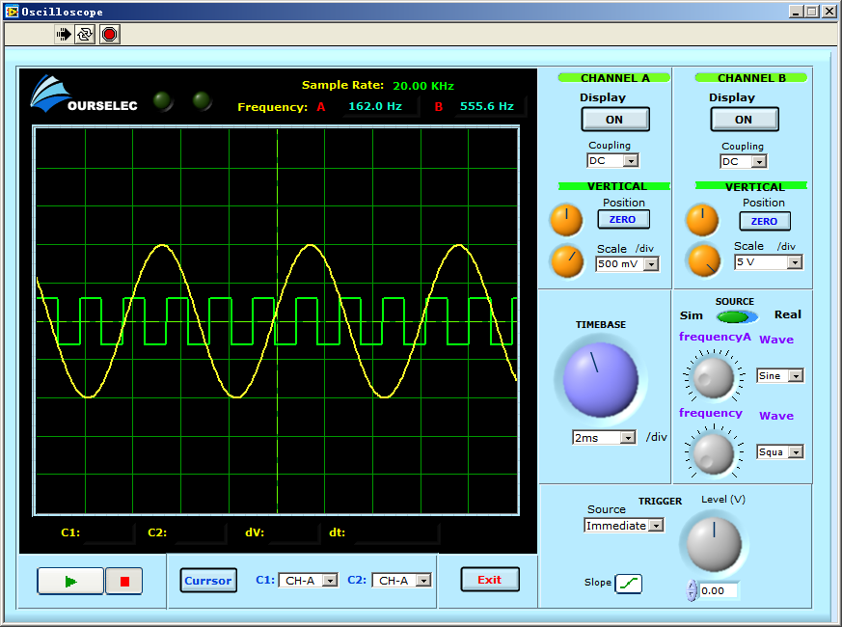 | 示波器实验
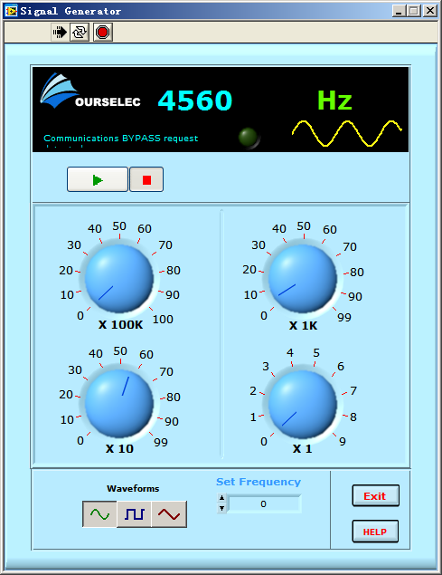 | DDS信号源实验
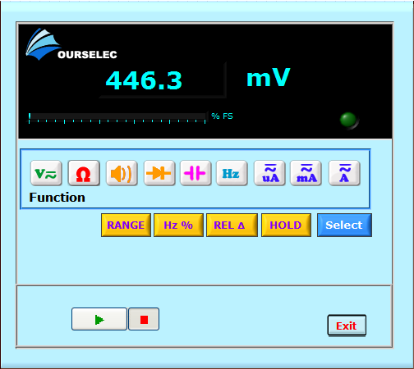 | 多功能数字万用表实验
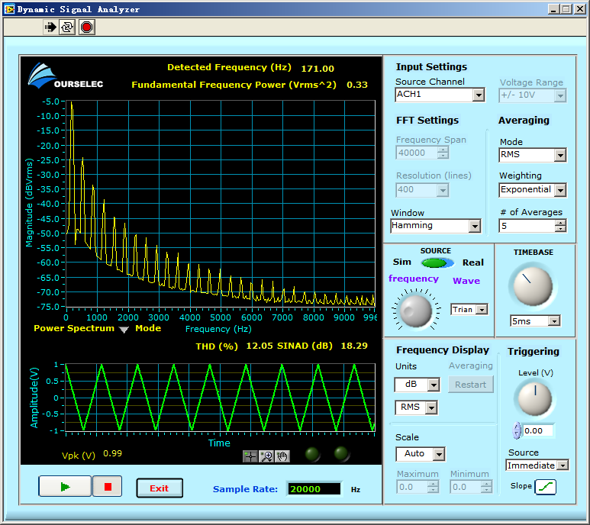 | 动态信号实时分析实验
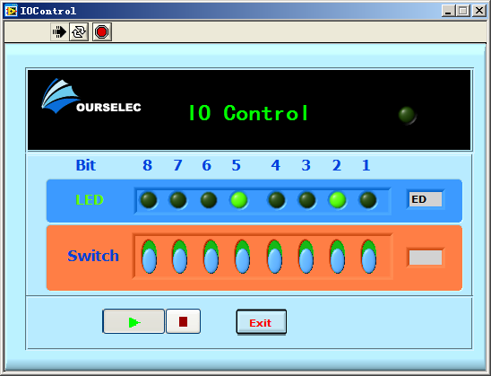 | 数字I/O控制实验
购买联系:
联系人：黄庆安 电话：0571-89902076 手机：13958077910
E-mail:aedkhz@tom.com http://www.arm241.com
地址：杭州登云路639号电子市场二楼2A076室

